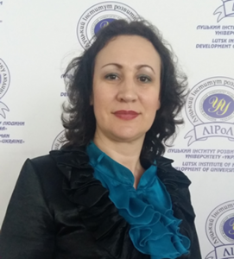І

ВАНЮК ІННА ЯКІВНА старший викладач профіль у Google scholar Освіта 1999 – Волинський державний університет імені Лесі Українки за спеціальністю «Психологія». Психолог. Наукові праці за останніх 3 роки ІванюкІ. Особистість сучасного студента: критерії зрілості // Актуальні проблеми сучасної освіти та науки в контексті євроінтеграційного поступу: матеріали доп. учасн. Міжнар. наук.-практ. конф. (Луцьк, 26–27 трав. 2016р.) / упоряд. Т.Й.Жалко, О.І.Кушпетюк, Н.Г.Конон. – Луцьк: ЛІРоЛ Ун-ту «Україна», 2016. ІванюкІ. Соціальна зрілість в структурі професійного розвитку студента ВНЗ // Молодь: освіта, наука, духовність : тези доповідей ХІІІ Всеукр. наук. конф., м. Київ, 12-14 квітня 2016 р.– К.: Університет «Україна», 2016, ч. І. – С.538–540. ІванюкІ. Толерантність як запорука успішного формування інклюзивного освітнього середовища // Актуальні проблеми навчання та виховання людей в інтегрованому освітньому середовищі у світлі реалізації Конвенції ООН про права інвалідів: тези доповідей ХVІ Міжнародної науково-практичної конференції, (м. Київ – 23–24 листопада 2016р.). – К.: Університет «Україна», 2016. Наукові інтереси Міжособистісне спілкування Особистісний ріст Психологія

